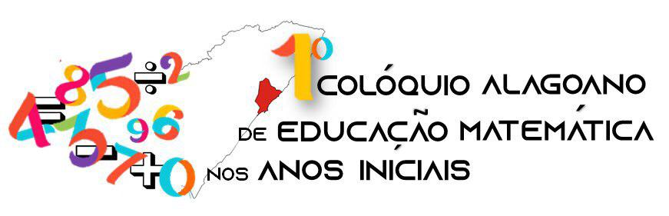
“Desafios da formação do pedagogo e
sua atuação nas aulas de Matemática”

ASSINALAÇÃO E ANÁLISE DO CONTEÚDO ESTATÍSTICA NO LIVRO DIDÁTICO DE MATEMÁTICA DO 4º ANO NO ENSINO FUNDAMENTAL DA COLEÇÃO ADOTADA EM UMA ESCOLA PÚBLICA DE RIO LARGO (AL) DO PNDL/2019 A 2022
Angélica Ferreira Cravo
Universidade Federal de Alagoas
angel-flash@hotmail.com
Alice Estefanie Pereira da Silva
Universidade Federal de Alagoas
alice_estefanie@hotmail.com

Resumo: Neste presente trabalho que é um recorte de uma pesquisa em andamento, apresenta uma análise do conteúdo Estatística no livro didático do 4º ano do Ensino Fundamental I, adotado em uma escola pública da cidade de Rio Largo, a pesquisa teve como finalidade contribuir na formação inicial das graduandas do curso de Pedagogia da Universidade Federal de Alagoas (UFAL). Com isso, percebemos a necessidade em nossa formação inicial de ter esse contato com livro didático de matemática no 4º ano do ensino fundamental I. Baseado nos estudos de Lorenzato (2011), Parra (1996) e Lapolli (2016), sobre a formação dos professores em sua didática com apoio do livro didático e ferramentas tecnológicas na sala de aula buscou-se a fundamentação teórica. O objetivo desse trabalho é buscar analisar o livro didático na especificidade do conteúdo estatística, e despertar a reflexão na formação inicial dos pedagogos. Constatado que o conteúdo Estatística analisado na coleção do livro didático Pitanguá matemática do 4º ano do Ensino Fundamental I foi contemplado, e abordagem do mesmo de forma contextualizada e com prática partindo do cotidiano do aluno. Na proposta de atividades indicamos como apoio abordar a tecnologia a ferramenta de aplicativos que usam os infográficos para melhor aprendizagem.

Palavras Chave: Formação Inicial. Matemática. Livro didático.

INTRODUÇÃO
O interesse nessa temática justifica-se na busca do conteúdo estatística presente na disciplina de matemática no ensino fundamental I, no qual foi trabalhado na formação inicial pela disciplina Saberes e Metodologias do Ensino da Matemática 1 do curso de Licenciatura em Pedagogia- UFAL, com isso surgir a busca em poder analisar se o conteúdo escolhido está presente no livro didático e como é a sua abordagem. A escolha do livro do 4º ano do Ensino Fundamental Anos Iniciais foi da referida coleção “Novo Pitanguá: matemática” editora Moderna, nisso examinando o livro observou inicialmente sua estrutura, em seguida escolhemos o conteúdo Estatística para fazer a análise.
É uma coleção de volumes na qual analisaremos o do 4º ano do Ensino Fundamental, esse volume é constituído por unidades totalizando doze. Cada unidade os conteúdos são iniciados de forma contextualizada, cada conteúdo é constituído por atividades e alguns por sub tópico titulado mãos à obra, a unidade escolhida é da página 60 a 69. A unidade inicia com título “interpretando e construindo gráficos e tabelas”, abordando situações nas quais os alunos consiga entender a necessidade de sistematização de dados e dessa maneira fazerem registros desses dados pelos diferentes gráficos e tabelas.
Na BNCC (2018), nos objetivos nortear trabalhar o conteúdo de matemática a partir de “situações-problema em múltiplos contextos”, com isso o resultado na aprendizagem dos alunos é de maneira construtiva que ao “expressar suas respostas e sintetizar conclusões, utilizando diferentes registros e linguagens (gráficos, tabelas, esquemas, além de texto escrito na língua materna e outras linguagens para descrever algoritmos, como fluxogramas, e dados)”. Nesse sentido, percebemos na proposta da unidade o conteúdo Estatística a presença de situações-problemas relacionados ao cotidiano do aluno para abordagem do conteúdo, sendo assim contemplado o trabalho com a incerteza e o tratamento de dados.
Destaca-se ainda que nessa unidade atividade da página 68 relacione ao conteúdo estatística na tecnologia com ferramentas de planilhas eletrônicas, pois analisamos que precisa de uma abordagem mais dinâmica e lúdica, para os alunos que tem o recurso da tecnologia e daqueles que não possuem, nessa proposta.
Indicamos para complementar essa atividade citada acima a proposta de trabalhar em confecções de infográficos visto na disciplina Saberes e Metodologias do Ensino da Matemática 1 no curso de Pedagogia no semestre 2019.1. Pois, esse infográfico pode ser feito por vários aplicativos e softwares, utilizando vários recursos dentro deles de forma que fica interessante para o aluno e proporcionando a criatividade na execução.
Metodologia É uma investigação de análise do livro escolhido e análise documental baseado em Lakatos (2003), proporcionando uma experiência na formação inicial das graduandas resultando um estudo descritivo, tipo relato de experiência.
Considerações Finais
Assim, na formação inicial das graduandas do curso de Pedagogia foi contemplado tanto o saberes sobre o conteúdo estatística, como a metodologia de ensino por recurso infográfico resultando enriquecimento para atuação do ofício, e possibilitando uma reflexão em cima da abordagem do livro didático analisado sobre os mesmos pontos. Considerando que a formação inicial é uma construção de saberes e metodologia de ensino para sua atuação na profissão e reflexão sobre suas práticas pedagógicas. As graduandas constataram a importância do livro didático na sala de aula e a necessidade de complementos quando for preciso. A proposta da pesquisa se encontra em construção, como resultado parcial da mesma foi constatado que o conteúdo estatística analisado na coleção do livro didático Pitanguá matemática do 4º ano do Ensino Fundamental I foi contemplado, e abordagem do mesmo de forma contextualizada e no aspecto da prática partindo do cotidiano do aluno. Na proposta de atividades indicamos como apoio abordar a tecnologia a ferramenta de aplicativos que usam os infográficos para melhor aprendizagem.

REFERÊNCIAS

MEC. STF,1997. Disponível em: portal.mec.gov.br
Acesso em: setembro de 2019.

BRASIL. Ministério da Educação. Secretária da Educação Básica. Base Nacional Comum Curricular. Brasília, DF,2018. Disponível em: basenacionalcomum.mec.gov.br .
Acesso em: setembro de 2019.

LORENZATO, Sergio. Educação Infantil e percepção matemática. 3. Ed. rev. Campinas, SP. Autores associados, 2011.
PARRA, Cecilia. IRMA, Saiz. Didática da matemática: reflexões psicopedagógicas. Porto Alegre: Artmed, 1996. Reimpresso 2009.

LAPOLLI, Mariana. Infografia além da objetividade. Editora Pandion. São Paulo. V16, n.2. 2016. Acesso dia 26.09.2019. Disponível: https://www.infodesign.org.br › infodesign › article › download

LAKATOS, Eva Maria. MARCONI, Marina de Andrade. Fundamentos de metodologia científica. - 5. ed. -São Paulo: Atlas 2003.

